ЗАТВЕРДЖУЮ

Директор Оженинського ліцею №2

______________________________

**Стратегія**

**подолання освітніх втрат загальної середньої освіти здобувачами освіти**

**Оженинського ліцею №2 Острозької міської ради Рівненської області**

**в 2024-2025 н.р.**

**ПОЯСНЮВАЛЬНА  ЗАПИСКА**

**Освітні втрати** — це прогалини у знаннях і навичках, які виникають в учнівства під час освітнього процесу у порівнянні зі стандартами освіти та очікуваними результатами навчальних здобутків.

   Освітні втрати можуть виникати з різних — як індивідуальних, так і системних — причин. Серед них: здоров’я, війна, пандемія, надзвичайні ситуації природного характеру.

   Значний вплив також накладається на освітні втрати, зумовлені у 2020—2021 роках пандемією COVID-19. Окрім безпосередньої зупинки освітнього процесу, що мав місце у всій країні після 24 лютого 2022 року, а також обмежень дистанційного навчання, на виникнення освітніх втрат можуть впливати також інші чинники:

⮚    бойові дії та окупація;

⮚    повітряні тривоги;

⮚    виїзд учнівства за кордон;

⮚    переїзд у межах України;

⮚    відключення електроенергії.

   З метою подолання прогалин в знаннях учнів, які виникли та поглибились у зв’язку з порушенням освітнього процесу через повномасштабне російське вторгнення в Україну, в ліцеї розроблено гнучку програму та стратегію подолання освітніх втрат, як навчальних так і виховних та психологічних, включаючи короткотривалі та довготривалі мейнстрими надолуження, коригування, поєднання.

**Стратегія  з надолуження освітніх втрат — це комплекс заходів для здобувачів загальної середньої освіти, спрямований**

* на визначення прогалин у навчанні та їх компенсацію, а також на адаптацію,
* пріоритезацію предметів (знань та компетентностей),
* надання психологічної та соціально-емоційної підтримки.

**Виміряти освітні втрати та освітні розриви здобувачів освіти ліцею**

1.1. Визначити точку відліку та обрати інструментарій вимірювання освітніх втрат.

1.2. Провести моніторингові діагностичні дослідження щодо визначення навчальної успішності учнів «на вході».

1.3. Здійснити коригування навчальних програм та календарно-тематичних планів з урахуванням потреби в подоланні освітніх втрат і освітніх розривів.

1.4. Вибудувати індивідуальні освітні траєкторії для кожного здобувача освіти, які мають навчальні прогалини.

**Цілісна система освітніх вимірювань із використанням різноманітних інструментів може включати:**

- стандартизоване тестування та адаптивне комп’ютеризоване тестування;

- довготривалі загальнодержавні моніторинги якості освіти;

- локальні моніторинги успішності окремих категорій учнівства в опануванні окремими предметами, розділами освітніх програм тощо;

-централізовані онлайнові платформи для вимірювання навчальних втрат і надолуження навчального матеріалу

**Рекомендовані індикатори для моніторингу програм з надолуження освітніх втрат (на кінець навчального року)**

Для оцінювання ефективності програм з надолуження освітніх втрат пропонуємо використовувати такі індикатори:

• відсоток дітей, які покращили свої знання принаймні з одного предмета;

- вдосконалили щонайменше одну ключову компетентність;

- наскрізне вміння за результатами участі у програмі з надолуження освітніх втрат.

**Шляхи та інструменти подолання освітніх втрат та освітніх розривів:**

* організація індивідуальних та групових консультацій, факультативів;
* компенсуючі та коригуючі уроки;
* навчання під час навчальної практики;
* репетиторство в малих групах;
* перегляд та адаптація освітніх програм;
* розробляти власні навчальні програми, коригуючи зміст та результати навчання з урахуванням виявлених освітніх втрат.

**Можливі варіанти:**

1. Збільшення часу навчання
2. Прискорена освіта
3. Програми прискореного навчання
4. Корекційні програми
5. Адаптивне навчання
6. Програми надолуження освітніх втрат

<https://osvitanova.com.ua/posts/5627-stratehii-nadoluzhennia-osvitnikh-vtrat-iaki-isnuiut-i-iaki-pidtrymuiut-vchyteli>

**Програма подолання освітніх втрат за 2023-2024 навчальний рік, викликаних реаліями військового часу, розрахований на 2024-2025 навчальний рік**

|  |  |  |  |
| --- | --- | --- | --- |
| № з/п | Зміст роботи | Дата виконання | Відповідальні |
| 1. | Визначення базових предметів (пріоритезація) | 30.08.24 | Педагогічний колектив |
| 2. | Затвердження базових предметів:  ✓    **початкова школа:**  -українська мова (читання та письмо);   -математика;  ✓    **середня школа**  1) НУШ, 5-7 класи):  -українська мова та література;  -математика;  -англійська мова;  -історія України.  2) 8-11 класи:  -українська мова та література;  -математика;  -іноземна мова;  -історія України;  -біологія;  -фізика;  -хімія;  -географія  - інформатика  - громадянська освіта. | 30.08.24 | Учителі 1-4 класів та учителі-предметники |
| 3. | Розробити діагностичні тести для  визначення рівня опорних знань у школярів та вимірювання освітніх втрат з конкретного предмета. | Серпень 2024 | Зазначені вчителі-предметники та учителі  початкової школи |
| 4. | Провести  перші  діагностувальні роботи без оцінювання: з метою виявлення прогалин. | 2-й урок за календарним планом | Учителі-предметники та учителі 1-4 класів |
| 5. | Провести   аналіз  результатів  діагностувальних робіт №1  з метою виокремлення уроків для повторення, коригування, уроків консультаційного характеру; продумати різнорівневі завдання, підшукати додаткові інтернет-ресурси, що дають можливість самостійного повторення вивченого в цікавій та ігровій формах. | День проведення ДР №1 | Учителі-предметники та учителі 1-4 класів |
| 6. | З’ясувати пріоритетність тем, з яких виявлено найнижчі результати . | День проведення ДР №1 | Учителі-предметники та учителі 1-4 класів |
| 7. | Здійснити  адаптивне   гнучке планування, яке передбачає:  -перерозподіл навчального часу між темами;  - закріплення раніше вивчених тем  (на уроках та індивідуальні консультації учнів за запитом);  - або розроблення  власної  навчальної  програми, коригуючи зміст та результати  навчання з урахуванням виявлених освітніх втрат. | До наступного уроку | Учителі-предметники та учителі 1-4 класів |
| 8. | Відповідно плану повторення, закріплення раніше вивчених тем, повторювати навчальний матеріал на відведених для цього уроках та індивідуальних консультаціях. | 2 тижні вересня  2024 р. | Учителі-предметники та учителі 1-4 класів |
| 9. | Продовжити надолуження освітніх втрат через повторення базових знань кожної нової теми. | Вересень-жовтень | Учителі-предметники та учителі 1-4 класів |
| 10. | Використовувати години навчальної практики для проведення додаткових занять з предметів | протягом року, згідно графіку | Учителі-предметники та учителі 1-4 класів |
| 11. | Провести  ДР № 2 з метою перевірки  рівня подолання освітніх втрат. | протягом  грудня | Учителі-предметники та учителі 1-4 класів |
| 12. | Продовжити роботу над подолання освітніх втрат протягом навчального року. | 2024-2025 н.р. | Учителі-предметники та учителі 1-4 класів |
| 13. | Провести ДР №3 з метою виявлення результатів роботи над подоланням освітніх втрат протягом навчального року. | Травень-липень | Учителі-предметники та учителі 1-4 класів |
| 14. | Провести  моніторинг результативності проведеної роботи із подолання освітніх втрат з метою коригування планування діяльності ліцею на наступний навчальний рік. |  | Адміністрація ліцею |

**Для компенсації виховних та психологічних втрат необхідно:**

* + - на світоглядному, науково-теоретичному й виховному рівнях здолати у молодого покоління відчуження від своїх національно-історичних коренів
* надати психологічну підтримку учасникам освітнього процесу, яка сприятиме попередженню появи посттравматичного стресового розладу, тривожних розладів та депресій
* паралельно з навчанням передбачити емоційну підтримку

**Узагальнення результатів роботи ліцею по усуненню освітніх втрат та освітніх розривів**

5.1. Провести моніторингові дослідження навчальної успішності учнів «на виході».

5.2. Визначити найбільш ефективні методи/технології подолання навчальних втрат.

5.3. Здійснювати адаптивне гнучке планування, яке б передбачало перерозподіл навчального часу між темами, або розробляти власні навчальні програми, коригуючи зміст та результати навчання з урахуванням виявлених освітніх втрат, розробити завдання різних рівнів складності для окремих учнів.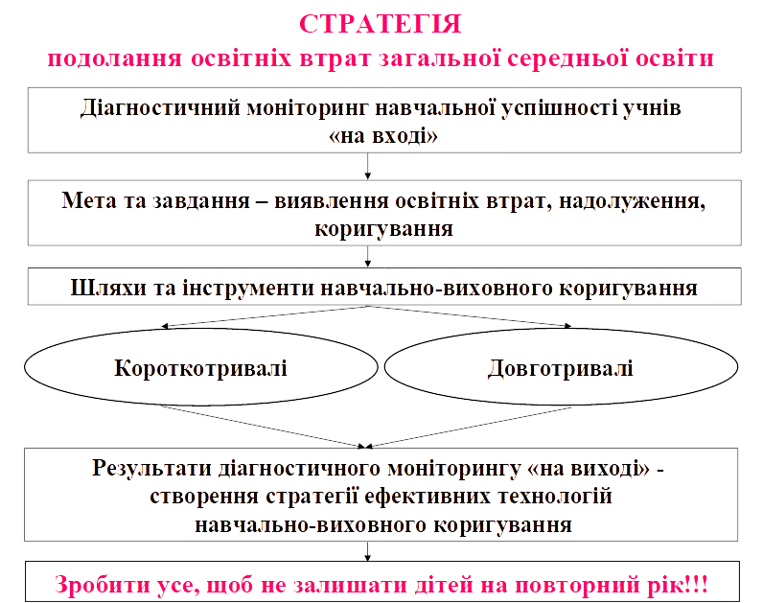

**На допомогу вчителеві**

**1.У зручний для дітей час** можна виконувати[діагностичні тести на платформі ВШО](https://lms.e-school.net.ua/course_category/). Їх розробили в межах ініціативи “Збереження доступу до шкільної освіти” від проєкту “Супровід урядових реформ в Україні” (SURGe).

   2.Крім діагностичних тестів, на сайті[“Всеукраїнської школи онлайн”](https://lms.e-school.net.ua/course_category/)є відеоуроки із завданнями для учнів 5–11 класів.

   3.Помічними також будуть **аудіоуроки для 8–11 класів з історії України, української мови та літератури**[“Вчися вухами”](https://audiolessons.nus.org.ua/) від ГО “Смарт освіта”.

   4.Також учні можуть самостійно опрацьовувати **ресурси, де вчителі пояснюють теми шкільної програми**:

* -курс[“Лайфхаки з української мови. Підготовка до ЗНО”](https://courses.ed-era.com/courses/course-v1:Osvitoria_and_EdEra+lifehacks+101/about?fbclid=IwAR2S6gV79-nnA1odYUACQCpVyYr6G2LLkSqcdX5HVdTByLX-ttSCf7Nj6HI) на платформі EdEra теж має тести, допоміжні матеріали та інтерактивні конспекти;
* -[тренажер із правопису української мови](https://webpen.com.ua/) пропонує різні вправи для закріплення та перевірки тем;
* онлайн-курс[“Історія України в історіях”](https://znohistory.ed-era.com/?fbclid=IwAR1S67b_ynxWt9rJC4-U3XNFVYT2ooNza9IEGREu_u4FsjyPaR8XNRhlTu8) від EdEra пропонує добірку відео, подкастів, текстів та тестів;
* безплатний курс “[Ізі ЗНО”](https://courses.ed-era.com/courses/course-v1:EDERA_OSVITORIA_GREENCOUNTRY+ENG101+2020/about) допоможе вчити англійську за мемами, серіалами та фільмами;
* ресурс[Englishpage](https://www.englishpage.com/) містить безплатні онлайн-уроки граматики, вправи із читання, письма та аудіо;
* онлайн-курс [“Автостопом по біології”](https://courses.ed-era.com/courses/course-v1:EdEra-Osvitoria+BIO+1/about)має конспекти та тестові завдання;
* [YouTube-канал](https://www.youtube.com/playlist?list=PLYLAAGsAQhw9d06xrbr-DmvDC5LjU1oZ2)вчителя фізики Павла Віктора, де зібрано 45 відеоуроків із докладними поясненнями та прикладами розв’язання задач.

**5.Освітні втрати: причини та шляхи подолання разом з проєктом «Всеосвіта»**

Навчальні втрати в умовах війни: як учителю їх діагностувати та компенсувати за посиланням <https://sqe.gov.ua/navchalni-vtrati-v-umovakh-viyni-yak-uchi/>

**6.Долаємо освітні втрати: поради для вчителів української мови та літератури**

   7.Аби  допомогти  вчителям  знайти  свій  шлях  надолуження  втраченого, проєкт **“Клуб НУШ”** за підтримки Міжнародного фонду “Відродження”  [розробив посібник](https://nus.org.ua/news/podolannya-osvitnih-vtrat-z-ukrayinskoyi-movy-ta-literatury-v-5-11-klasah-prezentuvaly-rekomendatsiyi-dlya-osvityan/)“Подолання освітніх втрат з української мови та літератури.  Методичні рекомендації та приклади уроків”.

8. Рекомендації щодо організації програм з надолуження освітніх втрат <https://mon.gov.ua/storage/app/media/news/2023/07/31/Unicef.Immidiate.actions.frame.proofreading.ua.1-31.07.2023.pdf?fbclid=IwAR0ASssPTtLQPXQ5mQe8jZiiY21Q3Y6x6PGLG9cHxoz-BUkhZjLIwvVBWWE>